桃園市立大有國民中學111學年度第二學期第二次評量試卷
年 級 | 九年級 | 考 試  科 目 | 地理 |  |  | 命 題  範 圍 | 第一冊至第六冊 | 作 答  時 間 | 45分
班 級 |  | 姓 名 |  | 座 號 |  | 分 數
第一頁，共四頁

請將正確答案，塗在答案卡上，並確認答案卡上班級、座號是否塗寫正確。

單選題，共45題。第1～10題，每題３分；第11～45題，每題２分
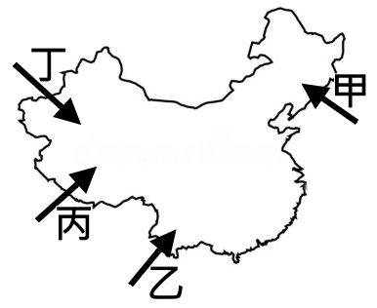
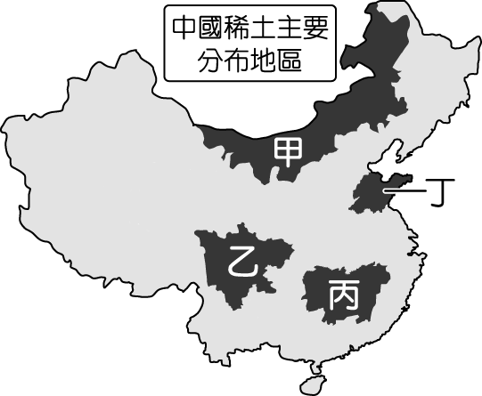
1、「稀土礦」為高科技產業關鍵原料，工業大國將稀土金屬視為戰略資源。稀土開採會伴隨著高污染，需有政府許可才能開發。不少中國業者會非法盜採，然後先偷運到緬甸，再從緬甸「進口」回到中國，進行二次加工再出口，以規避掉審查，因而2018年中國政府開始禁運緬甸稀土。中緬邊境為南北向山脈、河谷相連，可透過鐵公路運送稀土，請問早年稀土是透過圖1中哪條路線進入中緬邊境? (A)甲 (B)乙 (C)丙 (D)丁
圖1
圖2
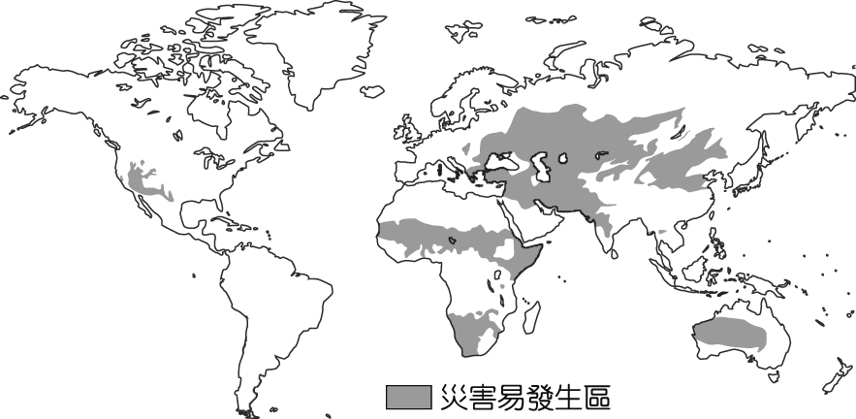
2、呈上題，稀土開發會伴隨高汙染，附圖2為目前中國境內稀土礦主要分布區，其中哪一個區域的稀土開發，就曾使得牧場、河川嚴重污染，牲畜大量死亡，嚴重影響當地牧民生計? (Ａ)甲(Ｂ)乙(Ｃ)丙(Ｄ)丁
圖3
3、右圖3為某種天然災害容易發生的地區。請問：下列何種作法有助於改善此一天然災害的發生？
(Ａ)選擇碳足跡低的飲食 (Ｂ)築水庫、堤防防堵
(Ｃ)減少過度墾殖及放牧 (Ｄ)減少使用塑膠性產品
4、「這裡是歐洲文明的發源地，港灣眾多，航海貿易發達。有星羅棋布的島嶼與豐碩的古文明，在這裡可以聆聽神話，踏入奧林匹克遺跡」上述為歐洲某地區的描述。
請問：該地區的氣候環境與下列哪一張圖所呈現的最相符？
(Ａ) (Ｂ) (Ｃ) (Ｄ)
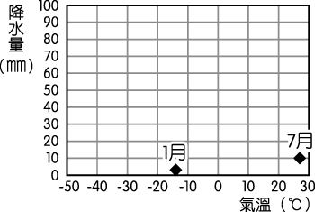
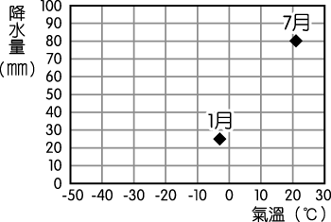
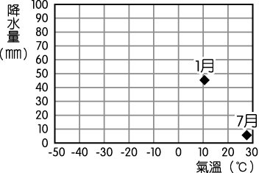
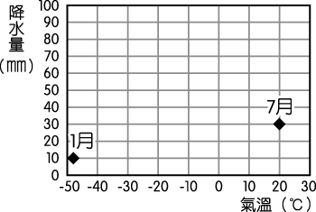

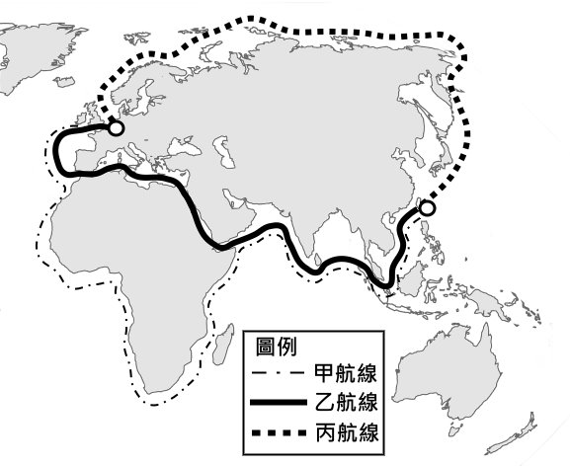
5、2021 年 3 月在埃及發生長賜輪「卡」在蘇伊士運河的事故，造成全球嚴重的海運堵塞，因此出現改道其他航線的討論。附圖4為三條從臺灣通往鹿特丹的航線圖。請問：關於三條航線的比較，下列哪個敘述較為正確呢？
圖4
(A)甲航線為最短路徑 (B)丙航線需借道美國的海域
(C)長賜輪是在甲航線上發生事故 (D)甲、乙航線皆需借道麻六甲海峽
6、瑞士百年經典「Toblerone三角巧克力」憑藉包裝上阿爾卑斯山的馬特洪峰，獨特三角造型讓人印象深刻，但隨著部分生產轉移到東歐的斯洛伐克工廠，違反瑞士相關商標使用規範，已於2023年3月移除包裝上的馬特洪峰圖案，改以一般山峰代替。請問東歐的斯洛伐克吸引瑞士「Toblerone三角巧克力」將生產線遷入的原因主要為下列何者?
(A)近原料產地 (B)工資便宜 (C)加入APEC (D)東歐市場較廣大
7、再生能源中的太陽能，據研究以賽普勒斯、葡萄牙、馬爾他、希臘和義大利等南歐國家的潛力最大，隨後則是法國、西班牙和德國，挪威、瑞典等國則較差。請問上述太陽能發展潛力的高低受到下列何者影響最大?
(A)距海遠近 (B)緯度高低 (C)地形起伏 (D)風力大小
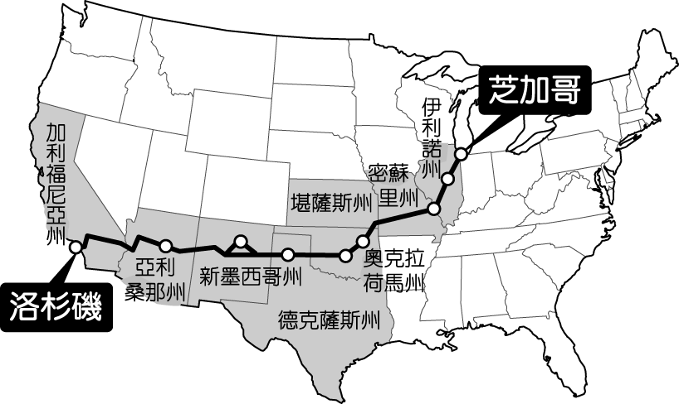
8、66 號公路是美國境內具有歷史意義的一條國道（如附圖5），每年有許多遊客會走訪此地。依據圖中路線判斷，該公路上的民眾可能經歷的現象下列何者錯誤？
圖5
(Ａ)在加利福尼亞州體驗到地震
(Ｂ)在亞利桑那州看到乾燥的漠地
(Ｃ)春夏之交在奧克拉荷馬州遭遇龍捲風
(Ｄ)參加伊利諾州的火口湖抓魚大賽
9、挪威擁有得天獨厚的海運發展優勢，原因之一是擁有下列哪種海岸地形？
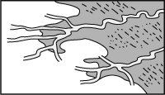
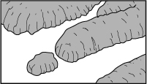
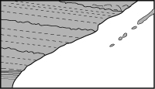
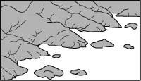
(A) (B) (C) (D)
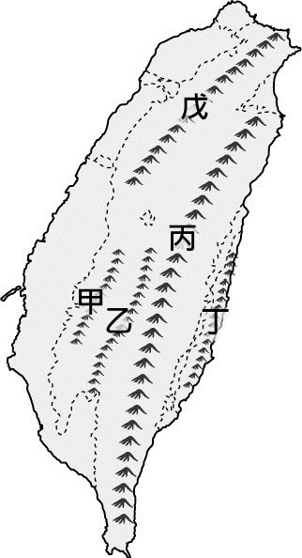
圖6

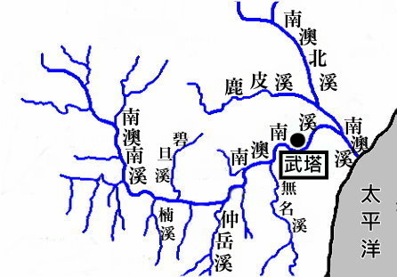
10、紀錄片《山椒魚來了》2023年2月10日在台上映，全片詳實地記錄的山椒魚的繁衍成長與分佈的紀錄。如今在臺灣已經發現了五種山椒魚，臺灣五種山椒魚已知的分布和主要的山脈有密切的關係。根據右表五種山椒魚分布地點，請問圖6中哪一座山脈發現山椒魚的機會較低? (A)甲(B)乙(C)丙(D)丁
山椒魚種類 | 分布地點
阿里山山椒魚 | 中南部的阿里山山脈、中央山脈及玉山山脈
臺灣山椒魚 | 合歡山附近的中央山脈
楚南氏山椒魚 | 奇萊附近的中央山脈
南湖山椒魚 | 中央山脈之南湖大山及中央尖山附近
觀霧山椒魚 | 雪山山脈
11、2021年虎豹潭的溺水事故引發大家對戶外活動安全的重視。山岳達人提醒，前往野溪，即使所在地沒下雨，也不代表溪水不會暴漲，需要關注集水區是否有暴雨產生。因此若打算前往武塔的溪流玩水，圖7中哪一條溪流位於武塔的集水區範圍，也需要留意當地的天氣狀況?
圖7
(Ａ)仲岳溪(Ｂ)南澳北溪(Ｃ)鹿皮溪(Ｄ)南澳溪
12、熱浪是指天氣在某一段時間內持續地保持異常高的氣溫。受全球暖化影響，這幾年南亞熱浪嚴重威脅當地民眾生命安全。南亞熱浪最常出現在哪一段時間? (A)12-2月 (B)4-5月 (C)7-8月 (D)10-11月
13、棕櫚樹的種植在印尼等地區已造成生態環境破壞，
歐洲國家預計在西元2030年不再使用棕櫚油做為生質能源。
上述造成的環境破壞可能是指下列何者？
(A)土地鹽鹼化 (B)冰河消退 (C)雨林大幅消失 (D)水源耗損過多
14、地名不僅具有標示定位的作用，更可忠實呈現地方風貌、地形特徵、宗族源流等各種事項。附表整理的地名命名緣由，「甲」處應填入下列何者？
命名緣由 | 地名
甲 | 中「壢」、太平「窩」
動物 | 「山豬」窟、「鹿」寮
方位 | 臺北、臺中
(Ａ)原鄉 (Ｂ)屯墾 (Ｃ)產業 (Ｄ)地形
15、基因改造作物具有抵禦病蟲害、除草劑、極端天氣等特性，且通常生產量都較傳統作物高，因此可以有效降低生產成本。即使基改作物能接決許多問題，然而也可能造成一些隱憂，因此有許多人對此感到疑慮，以下何者可能較接近基改作物「反對者」之立場？
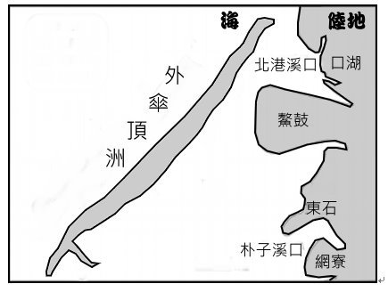
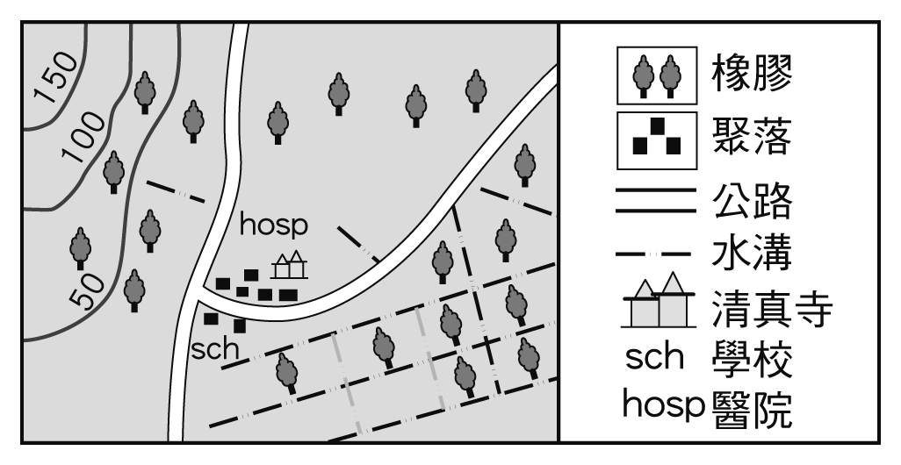
(Ａ)世界人口爆炸，飢餓問題難解 (Ｂ)生態系單一化，昆蟲都不見了
圖8
圖9
(Ｃ)乾旱熱浪不斷，農業產力下降 (Ｄ)一顆種子，對抗極端氣候問題
16、以色列和巴勒斯坦不斷發生暴力衝突，下列對當地衝突原因的敘述何者正確？
(A)以色列當地石油蘊藏豐富，引發各國爭奪
(B)巴勒斯坦臨印度洋，為交通要衝
(C)雙方信仰不同，爭奪土地引發了許多仇恨
(D)民主國家與共產國家的不同差異
17、圖8為臺灣某段海岸，請問該處的海岸特徵下列何者描述正確？
(A)附近海水較深 (B)沿岸平原較窄小
(C)多岬角、灣澳景觀 (D)可發展漁塭、晒鹽業
18、附圖9為某地區農業土地利用圖，請問該地區最有可能位於下列哪個國家？
(A)南非 (B)菲律賓 (C)馬來西亞 (D)伊朗

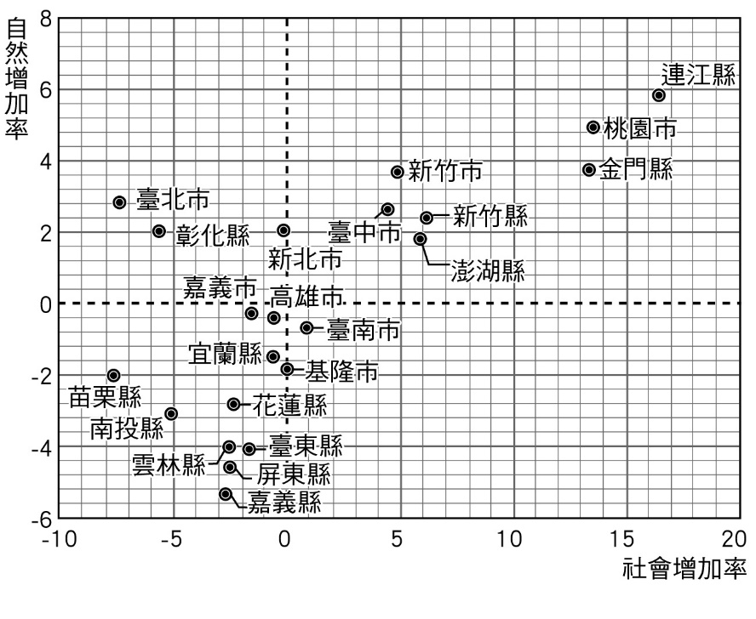
19、附圖10為某年臺灣各縣市人口增加率表現圖，請問依照圖可知哪一縣市的人口增加率最高？
(A)臺北市 (B)桃園市 (C)連江縣 (D)高雄市
20、承上題，根據圖10下列敘述何者正確?
圖10
(Ａ)臺灣六都皆屬於人口正成長
(Ｂ)臺北市人口移出大於人口移入
(Ｃ)離島縣市人口移出大於人口移入
(Ｄ)人口增加率最高的縣市也是人口最多的縣市
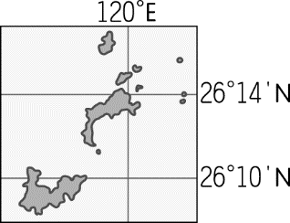
21、和鄰國相比，卡達有著相對開放的社會風氣：婦女出門時大多只穿黑袍，不會嚴格遮擋；即使在 2006 年舉辦的亞運會上，也沒有砍掉游泳、跳水等頗具爭議的項目。但在卡達，公共場所飲酒屬犯罪行為，為了世足賽卡達首都杜哈（Doha）同意為球迷設置可以飲用啤酒的「特定區域」。上述游泳、跳水的爭議與禁止飲酒的規範，與波斯灣地區的何種宗教信仰有關? (A)伊斯蘭教 (B)基督教 (C)猶太教 (D)佛教
22、臺灣本島所在的位置約為120°E～122°E及22°N～25°N。附圖11為臺灣地區某離島的位置圖，關於此離島可見到的景觀敘述下列何者正確？
(A)以咾咕石砌築石牆擋風的澎湖菜宅 (B)因應多雨多颱風而建的蘭嶼地下屋
圖11
(C)以花崗岩做為建材的馬祖芹壁聚落 (D)鎮壓東北季風與避邪的金門風獅爺
23、世界各地近年多處發生嚴重森林大火，其中非洲大範圍的野火被認為是當地農民傳統「刀耕火種」的農耕方式所導致。
關於該區域的傳統農耕形態，下列敘述何者錯誤?
(A)利用機械化耕作 (B)分布在濕潤氣候區 (C)經常遷移耕作地點 (D)藉由焚燒森林以取得土地利用
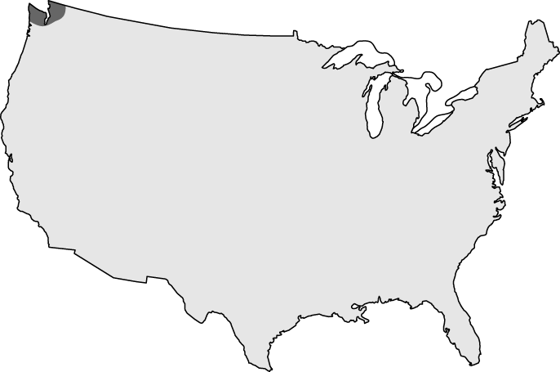
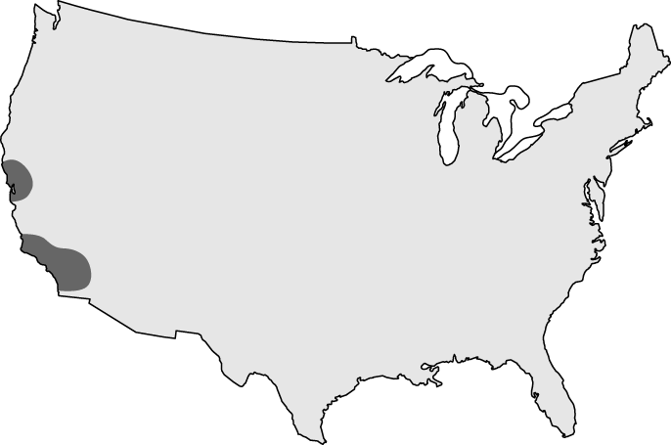
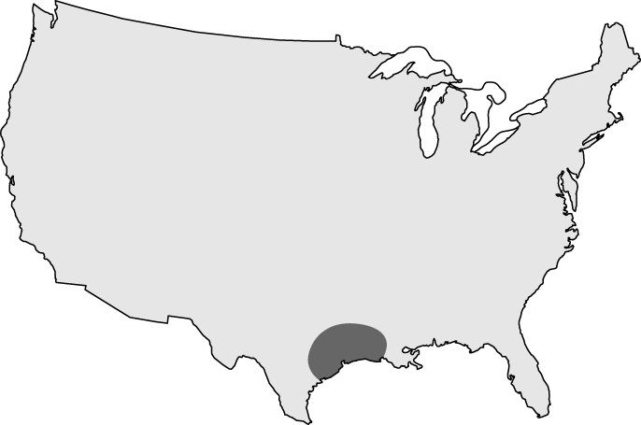
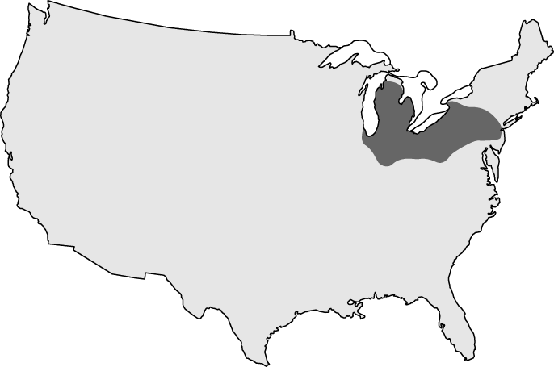
24、「這個地區因為擁有豐富的礦產資源及充沛的水力發電，是美國傳統的鋼鐵工業及汽車工業的重鎮，但近年來由於重工業有衰退的趨勢，使得該地區被稱為鐵鏽帶。」若要在圖中標示出上述的鐵鏽帶，則其位置與下列哪一張圖最相符？ (Ａ) (Ｂ) (Ｃ) (Ｄ)

25、種植基改作物主要國家為美國、巴西、阿根廷，關於這些地區的農業經營敘述何者「錯誤」？
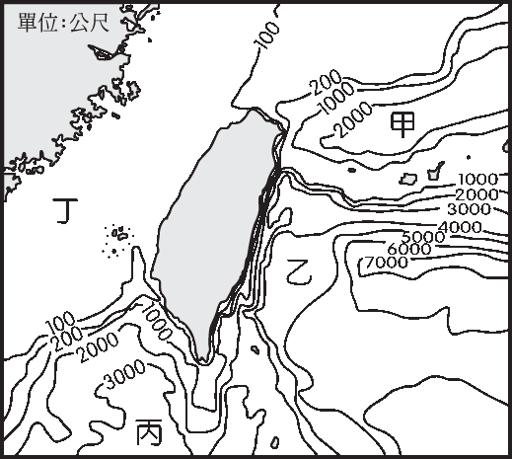
(A)農場規模大，機械化程度高 (B)人口密度高，採集約式經營
圖12
(C)農地面積大，總產量很可觀 (D)作物商品化程度高，多外銷
26、臺灣四周的海域廣闊，附圖12是臺灣附近海域的等深線圖。
請問：何處大陸棚廣大有利於漁業？(Ａ)甲 (Ｂ)乙 (Ｃ)丙 (Ｄ)丁
27、下列針對漁業面臨的問題提出看法。哪一位同學的說法最正確？
(Ａ)甲：「養殖漁業超抽地下水問題以臺東最為嚴重。」
(Ｂ)乙：「沿岸漁業的船隻常誤入菲律賓海域，引起糾紛。」
(Ｃ)丙：「限制捕撈範圍及時間才能解決漁源枯竭的問題。」
(Ｄ)丁：「屏東林邊地區因為沿岸漁業發達，導致地層下陷。」
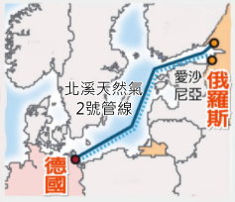
28、德國欲逐步減少使用煤炭或核能發電，而天然氣視為更穩定和乾淨的能源。如圖13，北溪天然氣2號管線近乎完工，該管線啟用後，將使俄羅斯輸往德國的天然氣翻倍成長。參考附圖13，請問該管線是經由哪一個海域聯接俄羅斯與德國?
圖13
(A)北海 (B)黑海 (C)北極海 (D)波羅的海
29、鳳梨早年曾是加工水果之王，近年生產方式已由往日「加工為主，鮮食為副」轉變為「鮮食為主，加工為副」。由於我國加入世界貿易組織後面對進口水果之競爭，故生產趨向省工化、果品高級化為未來必循的途徑。根據上述，增加台灣鳳梨競爭力最可行成效最佳的方式為下列何者?
(A) 擴大機械耕作，提高生產效率 (B)擴大種植面積，降低生產成本
(C)農業技術研發，提升產品品質 (D)限制國外進口，保障農民權益
30、2021年澳洲西岸城市伯斯宣布防疫封城後，隔天東北部郊區爆發一場森林野火失控蔓延，迫使大批居民緊急撤離。
伯斯位於地中海型氣候區，當時正值乾季，火勢蔓延一發不可收拾。
請問這場野火發生的時間，最可能出現在下列哪個月份? (A)1月 (B)5月 (C)7月 (D)9月

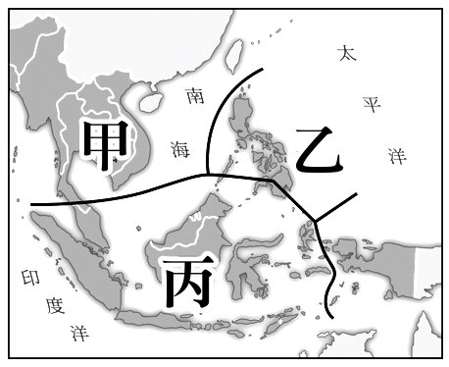
31、東南亞自古深受中國、印度及西亞文化的影響，近代又受西方國家殖民，宗教與生活呈現多
元性。圖14為東南亞宗教分布圖。請問：圖中甲、乙、丙三地居民主要的宗教信仰為何？
(A)伊斯蘭教、天主教、佛教 (B)天主教、伊斯蘭教、佛教
(C)佛教、天主教、伊斯蘭教 (D)伊斯蘭教、佛教、天主教
圖14
32、台灣近年常有缺水問題，水利署曾於2021年在台中架設海水淡化設備。
台灣目前海水淡化廠，主要分布在離島以解決長年離島地區缺水問題。
離島降水量少的原因和下述何者最相關?
(A)副熱帶高氣壓籠罩 (B)位於夏季季風背風面
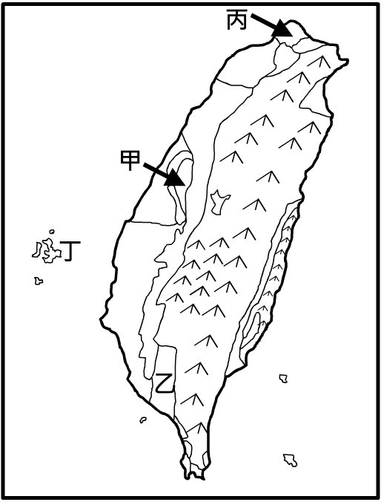
(C)冬季中國沿岸流流經 (D)地勢低平不易攔截降水
圖15
33、隨著日本邊境對國際遊客開放，不少人在冬季前往日本體驗滑雪。
請問日本冬季的降雪，與哪道季風經過日本海並夾帶大量水氣有關？
(A)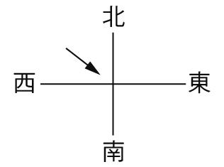 (B)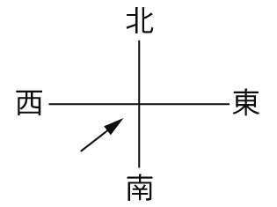 (C)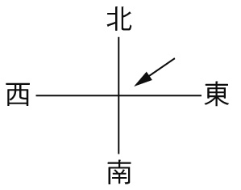 (D)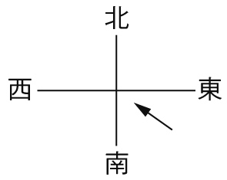
34、冰島西南部雷克珍半島的一座火山在2021年3月噴發，吸引數萬人造訪該地，觀看岩漿流
溢的壯觀景象。若想趕搭火山熱，觀察台灣火山地形，可至圖15中哪兩處?
(A)甲乙 (B)乙丙 (C)丙丁 (D)甲丁
35、在臺灣南部地區的河川汙染明顯地比其他地區嚴重，除了工業發展外，也跟當地的降水特色
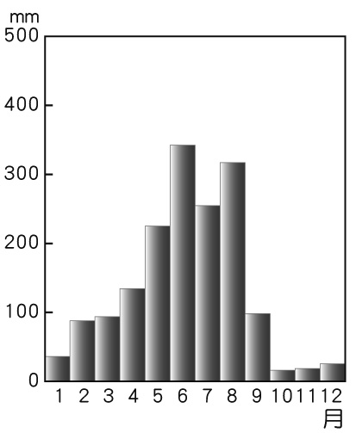
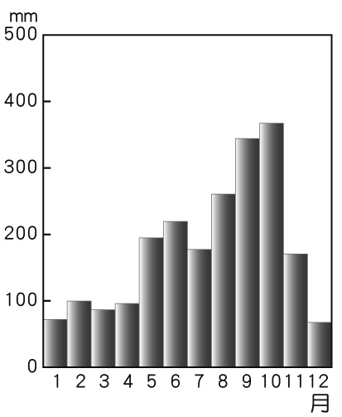
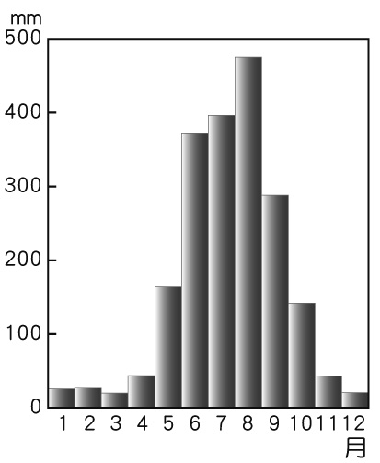
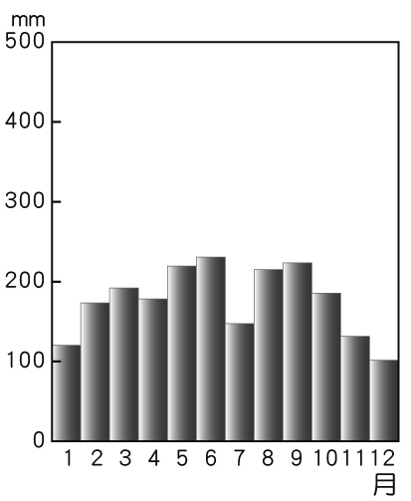
易造成汙染物滯留有關。請問：下列何者可代表南部地區的降水特色？
(A) (B) (C) (D)

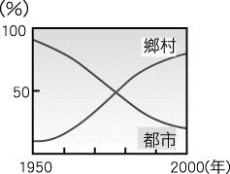
36、下列四張圖片中，2000年時哪一地區的都市化程度最高?
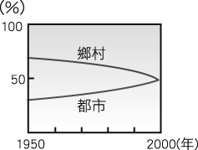  (A) | 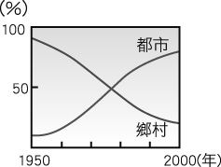  (B) | (C) | 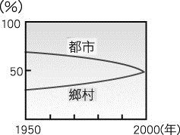  (D)
37、臺灣某地區政府開發了一款《伯公神助攻》桌遊，請問這款桌遊將帶領民眾認識哪個族群的宗教信仰文化？
(Ａ)閩南人 (Ｂ)客家人 (Ｃ)原住民族 (Ｄ)穆斯林
38、下列何者並非中國推動一帶一路想達到的效果？
(A)引進廉價勞工 (B)消化過剩的工業產能 (C)開拓各洲市場 (D)獲得穩定的能源供應
39、有關全球暖化的討論，都應該重視甲烷的問題，甲烷主要來自牲畜與剩食，每年的排放量占溫室氣體總量的12％。
下列哪一個大洋洲國家因產業類型，甲烷排放量將受到關注？ (Ａ)紐西蘭 (Ｂ)薩摩亞 (Ｃ)吉里巴斯 (Ｄ)吐瓦魯
40、北韓的工業發展歷史比南韓早，但人民生活水準遠低於南韓。請問：下列哪項因素是對上述現象的最適當解釋？
(A)長期開發礦產已枯竭 (B)進口大量原料外匯耗盡 (C)人口較多物質消費量大 (D)長期忽略民生工業
41、俄羅斯過度依賴單一經濟，導致國家經濟變動的風險大增。請問：「俄羅斯單一經濟」最可能是指下列何者？
(A)軍火工業的出口 (B)精密工業的出口 (C)天然資源的出口 (D)勞動力的勞務出口
42、根據拉丁美洲境內某四個國家的產業結構特色如附表所示。請問：表中哪個國家最可能為墨西哥？
國家 | (A) | (B) | (C) | (D)
主要產業 | 航運 | 香蕉、蔗糖 | 咖啡、鋼鐵 | 汽車、電子裝配產品
43、住臺灣曉孟要去柬埔寨（東經105度）進行採訪。
抵達柬埔寨時她應該把她的手錶做怎樣的調整？ (A)不用調 (B)調慢七小時 (C)調快一小時 (D)調慢一小時
44、墨西哥低薪環境，遭美、加兩個夥伴國不滿，視為不平等競爭優勢，要求墨國調漲最低日薪。請問美國、加拿大、墨西哥的
夥伴關係是由於下列何項合作? (A)OPEC (B)USMCA (C)WTO (D)ASEAN
45、「西元1600 年，荷蘭商船在非洲進行補給之後，一路航行至印尼，他們發現非洲某處居民所說的話與馬來語極
為相似。」請問上文中使用語言與馬來語相似的非洲某地可能位於何處?
(A)非洲北部 (B)東非高原 (C)剛果盆地 (D)馬達加斯加島

